Projekti suunnitelma

Projekti-idea ja synopsis

Työnantajan määrittämän projektin tehtävänä on asiakas sovelluksen refaktorointi jauusien toimintojen integrointi järjestelmään. Sovellus perustuu SPA:n ja kaksikerrosarkkitehtuuriin. Ohjelmisto arkkitehtuuri korkealla tasolla on kuvassa Kuva 1. Android ja Ios mobililaitteissa toimiva frontend on toteutettu React Native:lla. Palvelin tarjoaa REST API:n mobiilisovellukselle. Palvelin on internetissä ja se sisältää erilaisia tekniikoita tukemaan eri rajapintoja. Mobiilisovellusta on koodattu olioperustaisesti, ja on harkittava, jos sitä refactoroidaan funktiopohjaiseksi. Sovellusta on alettu ohjelmoimaan, mutta työ on kesken. Määrittely on kehityksen alla ja ohjelmisto pitäisi ottaa haltuun ennen kuin uusia toimintoja lisätään. Tavoitteena on myös kurssilla asteittain omaksuttavalla tiedolla parantaa sivustoa teknisesti.

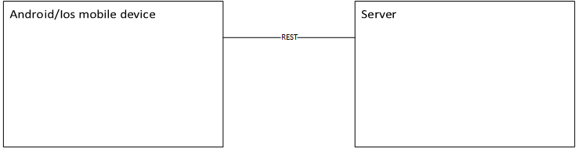
Kuva 1 architecture1.png

Julkinen git (github, gitlab tai bitbucket)

Projektille on tehty oma julkinen repository Opimeframe kurssia varten: https://github.com/jarmobjo/OpiframeReactProj1 ja Asus X756U GitHub Desctoppilla repository: C:\Users\JBj\Documents\Opiframe\React\OpiframeReactProj1. Sovelluksella on privaatit gitLab repositoryt front- ja backendille. Julkiseen repositoryyn tuodaan koodia tarpeen mukaan ongelmien ratkaisemiseksi. Teknisen tuen helpottamiseksi, privaateista repositoreista voidaan tarvittaessa ottaa MS Teams näytön jaolla koodia katselmoitavaksi.
Projektin työohjeistus tehdään sovelluksen omaan dokumentaatioon, jossa esimerkiksi projektin vaikutukset huomioidaan sovelluksen kehitysoppaassa Kehittamisopas1.0.0.docx. Ohjelmiston määrittelystä tehdään uusiversio. Projektisuunnitelmaa päivitetään tarvittaessa vastaamaan olemassa olevaa tilannetta.

Alustava aikataulusuunnitelma.

Projektissa edetään Opiframen koulutuksesta saamien tietojen ja refaktorointi ideoiden määräämässä aikataulussa. Esimerkiksi aloitetaan määrittelyyn ja koodiin tutustumisesta sekä oliopohjaisen react kooodin muuttamisesta funktionaaliseksi. Tavoitteena on kurssinaikataulun puitteissa valmistaa sovelluksesta versio 2.0.0.

